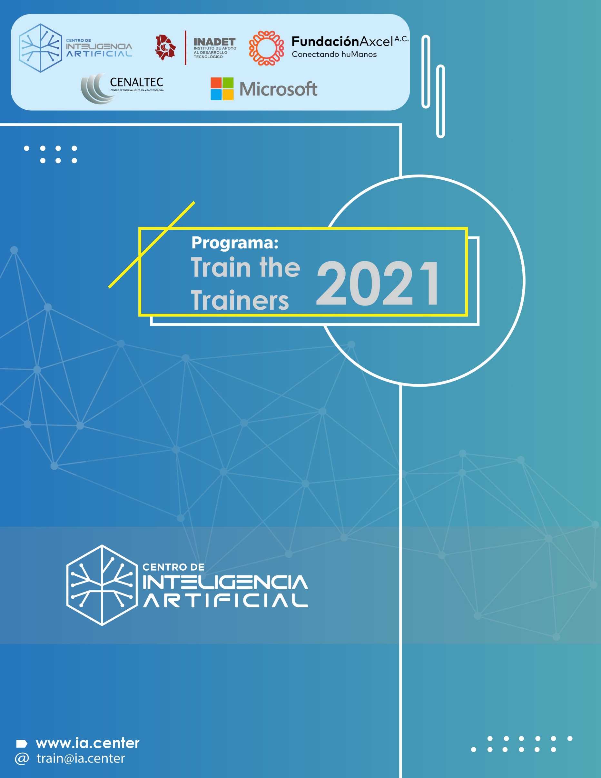

**Título curso:**

Conectividad Wireless.

**Descripción corta:**

El participante conocerá algunos de los protocolos de comunicación inalámbrica más comúnmente utilizados en sistemas embebidos. Así como las consideraciones de diseño necesarias para los sistemas conectados a internet a través de WiFi.

Este módulo se pretende llevar a cabo en 40 horas, cubriendo fundamentos teóricos, y las correspondientes prácticas, para preparar al estudiante para los siguientes módulos en el track de sistemas embebidos.

**Datos importantes del curso**:

Fecha de inicio: TBD

Duración: 7 semanas

Dedicación: 3 horas por semana

Horario: TBD

Costo: Gratuito

Modalidad: Online vía Teams

Certificación: IA. Center & SEP

Hardware: Tarjeta de evaluación, wireshark

**Condiciones especiales del curso**

Opcional: Contar con la tarjeta de evaluación y hardware sugerido

Cuenta de estudiante de GitHub, gratuita

**Objetivo del curso**

El objetivo de este curso es proporcionar al participante los conocimientos necesarios para poder diseñar e implementar aplicaciones con sistemas embebidos conectados a internet a través de WiFi. Se abordarán conceptos básicos de comunicación inalámbrica, principales protocolos y algunas herramientas que pueden ser útiles al momento de trabajar con ellos.

**Dirigido a**

Estudiantes o recién egresados de ingeniería, así como recién egresados de carrera técnica de electrónica, mecatrónica, sistemas computacionales con especialidad en hardware o carreras afines. Personas que quieran practicar los conocimientos adquiridos previamente de programación y electrónica, aplicados específicamente en un sistema embebido.

**Perfil de ingreso**

La persona que desee ingresar debe de tener acceso a un equipo de cómputo, así como acceso de administrador al mismo, así como conexión a internet. Es opcional para este módulo, tramitar una cuenta de GitHub.

También deben de cumplirse los pre-requisitos listados en secciones posteriores.

**Perfil de egreso**

La persona que egrese será capaz de utilizar la tecnología WiFi en aplicaciones de sistemas embebidos, y de esta forma conectar identificar el protocolo más adecuado para diferentes aplicaciones con sistemas embebidos.

**Prerrequisitos**

*Teóricos:*

* Conocimiento básico de electrónica digital
* Entendimiento de conceptos básicos de microcontroladores.
* Conocimiento de lenguaje C, intermedio.
* Conocimientos de microcontroladores.
* Conocimientos de FreeRTOS, mínimo RTOS 1, preferentemente ambos cursos RTOS 1 y 2.

*Hardware e infraestructura:*

Se espera que este hardware e infraestructura sea el que se utilice durante toda la serie de módulos del track de sistemas embebidos.

* Computadora para ejecutar las herramientas de desarrollo (Windows o Linux).
* Cuenta GitHub
* Tarjeta de evaluación sugerida (opcional): ESP32-C3-DevKitM-1
* Protoboard
* Cable de USB micro
* Multímetro (opcional)
* Analizador lógico Saleae Logic8 o cualquier otra marca (opcional)
  + <https://www.saleae.com/es/>
* Raspberry PI o GL-AR750 [GL-AR750 / Creta - GL.iNet (gl-inet.com)](https://www.gl-inet.com/products/gl-ar750/) (opcional)

**Reseña del instructor**

Nombre: MI José Alberto Arzaga

José es Ingeniero en Electrónica, egresado del Instituto Tecnológico de Chihuahua, tiene una Maestría en Ingeniería Mecatrónica por el Instituto Tecnológico Nacional de México campus Chihuahua, cuenta con 5 años de experiencia como desarrollador de Firmware para sistemas embebidos y 8 años en total en la industria electrónica. Actualmente, trabaja en Resideo desarrollando Firmware en el área de introducción de nuevos productos.

Varios de los temas que domina son los siguientes: HomeKit, Matter, diversas familias de microcontroladores, FreeRTOS, comunicación WiFi, así como un amplio conocimiento en varias capas del desarrollo de sistemas embebidos.

**Duración**

Número de horas: 25 horas curso + 15 horas asesoría

1. Modelo OSI
2. Comparación con otros protocolos (ZigBee, LoRa, Zwave, Thread, BLE)
3. ESP WiFi stack
4. STA / AP / STA + AP
5. ESP WiFi connection
6. TCP / UDP
7. HTTP / HTTPS / MQTT / MQTTS
8. Wireshark sniffing demo